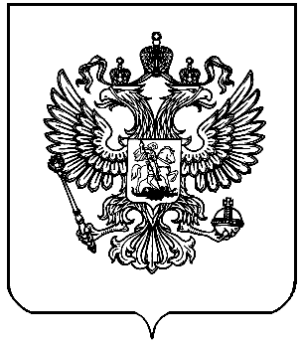
ТЕРРИТОРИАЛЬНАЯ ИЗБИРАТЕЛЬНАЯ КОМИССИЯ
ГОРОДА ЗВЕРЕВО
ул. Обухова, 14, г. Зверево Ростовской области, 34631, 8 (863) 55-6-00-49, E-mail: tik-zverevo@yandex.ru

ПОСТАНОВЛЕНИЕ

23 октября 2015г. № 248/5
г. Зверево

О назначении члена участковой избирательной комиссии избирательного участка, участка референдума № 631 г. Зверево Ростовской области с правом решающего голоса

В связи с прекращением полномочий члена участковой избирательной комиссии избирательного участка № 631 г. Зверево Овчар Н.В. (постановление от 29.09.2015г. № 246/1), руководствуясь п.11 ст.29, Федерального закона от 12.06.2002г. № 67-ФЗ «Об основных гарантиях избирательных прав и права на участие в референдуме граждан Российской Федерации», Постановлением Избирательной комиссии Ростовской области от 25.04.2013г. № 22-9 «О кандидатурах, зачисленных в резерв составов участков комиссий избирательных участков, участков референдума на территории Ростовской области»,

Территориальная избирательная комиссия города Зверево
ПОСТАНОВЛЯЕТ:

- Назначить из резерва составов участковых комиссий Максимец Валентину Николаевну, выдвинутую Зверевским местным отделением Ростовского регионального отделения Всероссийской политической партии «ЕДИНАЯ РОССИЯ» членом участковой избирательной комиссии № 631 г. Зверево с правом решающего голоса.
- Выдать Максимец Валентине Николаевне удостоверение члена участковой избирательной комиссии избирательного участка, участка референдума № 631 г. Зверево Ростовской области.
3. Направить настоящее постановление в участковую избирательную комиссию избирательного участка, участка референдума № 631 г. Зверево Ростовской области.
4. Контроль за исполнением настоящего постановления возложить на председателя территориальной избирательной комиссии города Зверево С.В.Мироненко.

Председатель С.В.Мироненко

Секретарь А.О.Кузнецова

